3.fejezet: Fizikai és kémiai alapismeretek
A biológiai folyamatok megértéséhez szükség van néhány alapvető fizikai és kémiai fogalomra. A sejtekben és a szervezetben zajló működések nagy része oldatokhoz, anyagáramláshoz, kémhatáshoz, enzimekhez és energiaváltozásokhoz kapcsolódik.
Az élő szervezetekben a legtöbb folyamat vizes közegben zajlik. A sejtplazma, a vérplazma, a szövetnedv, a nyirok és a sejtnedv is oldatnak vagy kolloid rendszernek tekinthető. Ezért fontos megérteni, hogyan viselkednek az oldott anyagok, hogyan mozog a víz, és hogyan működnek az enzimek.
Oldatok
Az oldat két vagy több komponensből álló, egynemű, vagyis homogén anyagi rendszer. Ez azt jelenti, hogy benne az alkotórészek szabad szemmel nem különíthetők el.
Az oldat részei:
Fogalom | Jelentése | Példa
Oldószer | Az az anyag, amelyben az oldott anyag eloszlik. | víz
Oldott anyag | Az az anyag, amely feloldódik az oldószerben. | só, cukor, ionok
Oldat | Oldószer és oldott anyag keveréke. | sós víz, vérplazma
A biológiában a legfontosabb oldószer a víz. A vízben oldódhatnak ionok, gázok, cukrok, aminosavak, fehérjék és más szerves anyagok is.
A víz azért különösen fontos az élő rendszerekben, mert poláris oldószer, ezért sokféle anyagot képes oldani. Emellett nagy a hőkapacitása, magas a párolgáshője, és hidrogénkötéseket tud kialakítani.
Koncentráció
A koncentráció azt mutatja meg, hogy adott mennyiségű oldatban mennyi oldott anyag található.
Egyszerűen:
koncentráció = oldott anyag mennyisége / oldat térfogata
Biológiában gyakran az anyagmennyiség-koncentrációt használjuk.
Jele: c
Mértékegysége: mol/dm³
Példa:
Ha sok sót oldunk kevés vízben, akkor az oldat tömény.
Ha kevés sót oldunk sok vízben, akkor az oldat híg.
A koncentrációkülönbség nagyon fontos, mert sok biológiai anyagáramlási folyamatot ez indít el.
Oldódás és dinamikus egyensúly
Az oldódás során az oldószer és az oldott anyag részecskéi elkeverednek egymással.
Az oldódás lehet:
- fizikai folyamat, ha nem történik kémiai átalakulás, például oxigéngáz oldódása vízben,
- kémiai változással járó folyamat, ha az oldott anyag reakcióba lép a vízzel, például szén-dioxid oldódásakor szénsav keletkezhet.
Egy oldat nem tud korlátlan mennyiségű anyagot feloldani. Amikor az oldószer már nem képes több oldott anyagot felvenni, telített oldat jön létre.
Telített oldatban egyszerre zajlik:
- oldódás,
- kiválás.
Ha a két folyamat sebessége megegyezik, dinamikus egyensúly alakul ki.
Dinamikus egyensúly: olyan állapot, amikor két ellentétes irányú folyamat egyszerre zajlik, de azonos sebességgel, ezért kívülről nézve nincs látható változás.
Diffúzió és ozmózis
A diffúzió és az ozmózis részletesen a víz témakörénél szerepel, de itt is fontos megemlíteni, mert az oldatok viselkedéséhez kapcsolódnak.
Folyamat | Lényege
Diffúzió | Oldott anyag részecskéi a nagyobb koncentrációjú hely felől a kisebb koncentrációjú hely felé mozognak.
Ozmózis | A víz féligáteresztő hártyán keresztül a hígabb oldat felől a töményebb oldat felé áramlik.
Mindkét folyamat passzív, vagyis nem igényel közvetlen energiabefektetést.
Biológiai jelentőségük:
- oxigén és szén-dioxid cseréje,
- vízfelvétel a növényekben,
- vízvisszaszívás a vesében,
- vízfelszívás a tápcsatornában,
- sejtek térfogatának szabályozása.
Féligáteresztő hártya
A féligáteresztő hártya olyan hártya, amely bizonyos részecskéket átenged, másokat visszatart.
Például:
- a vizet átengedi,
- a nagyobb oldott anyagokat nem engedi át.
A sejthártya sok szempontból féligáteresztő tulajdonságú, ezért fontos szerepe van az ozmózisban és a sejtek vízháztartásában.
Izotóniás, hipertóniás és hipotóniás oldatok
A sejtek számára nagyon fontos, hogy milyen koncentrációjú oldat veszi őket körül.
Oldat típusa | Jelentése | Hatása a sejtre
Izotóniás oldat | Ozmózisnyomása megegyezik a sejtével. | A sejt alakja nem változik jelentősen.
Hipertóniás oldat | Töményebb, mint a sejt belseje. | A sejt vizet veszít, zsugorodik.
Hipotóniás oldat | Hígabb, mint a sejt belseje. | A sejt vizet vesz fel, duzzad.
Az emberi szervezetben használt élettani, vagy fiziológiás sóoldat 0,9%-os NaCl-oldat. Ez izotóniás a vérplazmával, ezért infúzióként vagy injekciók oldószereként alkalmazható.
Plazmolízis és turgor
A plazmolízis növényi sejtekben figyelhető meg. Akkor történik, ha a növényi sejtet hipertóniás oldatba helyezzük.
Ilyenkor:
- a sejt vizet veszít,
- a sejtplazma zsugorodik,
- a sejthártya elválik a sejtfaltól.
Ez mikroszkópban is jól megfigyelhető például vöröshagyma bőrszöveti nyúzatán.
Ha a növényi sejt vízhez jut, vizet vesz fel, és belső nyomása megnő. Ezt nevezzük turgornyomásnak.
Turgornyomás: a növényi sejt belső nyomása, amely a sejtplazmát és a vakuólumot a sejtfalhoz nyomja.
A turgor fontos:
- a növény tartásának fenntartásában,
- a levelek feszességében,
- a gázcserenyílások működésében.
Ha a növény vízhiány miatt elveszíti turgorát, hervadni kezd.
Hemolízis
A hemolízis a vörösvértestek szétesése.
Ha a vörösvértesteket hipotóniás oldatba vagy desztillált vízbe helyezzük, víz áramlik beléjük. A sejtek megduzzadnak, majd kipukkadhatnak.
Ezért nem adható infúzióként desztillált víz, mert károsítaná a vérsejteket.
Ozmózis orvosi jelentősége
Az ozmózis több orvosi eljárás hátterében is fontos.
Alkalmazás | Ozmózissal kapcsolatos magyarázat
Infúzió, injekció | Izotóniás oldatot használnak, hogy a sejtek ne zsugorodjanak és ne duzzadjanak meg.
Ödéma kezelése | Hipertóniás oldat vízelvonó hatása csökkentheti a duzzanatot.
Székrekedés kezelése | Egyes sók vizet tartanak vissza a bélben, így hígítják a béltartalmat.
Dialízis | Féligáteresztő hártyán keresztül távoznak a salakanyagok a vérből.
A dialízis során a vérből a kis méretű salakanyagok átjutnak a dializáló folyadékba, míg a vérsejtek és a nagyobb fehérjék a vérben maradnak.
Ozmotikusan aktív anyagok szerepe
Az ozmotikusan aktív anyagok olyan oldott részecskék, amelyek nem jutnak szabadon át egy adott hártyán, ezért befolyásolják a víz mozgását.
Fontos példák:
- ionok,
- vérfehérjék,
- cukrok,
- egyes szerves molekulák.
A vérfehérjék, különösen az albuminok, fontos szerepet játszanak a víz visszaszívásában a hajszálerek vénás szakaszán. Ezek hozzák létre a kolloidozmotikus, vagy onkotikus nyomást, amely visszahúzza a vizet az érpályába.
Az ozmotikusan aktív anyagok szerepet játszanak:
- a nyirokképzésben,
- a szövetnedv mennyiségének szabályozásában,
- a vesében a víz visszaszívásában,
- a tápcsatornában a vízfelszívásban,
- a sejtek térfogatának fenntartásában.
Kolloid rendszerek
A kolloid rendszer olyan rendszer, amelyben a szétoszlatott részecskék mérete az oldott részecskék és a szabad szemmel látható részecskék mérete közé esik.
A kolloid részecskék mérete körülbelül 1–1000 nm.
A kolloid rendszer nem egy konkrét anyagfajtát jelent, hanem mérettartományt.
Biológiai példák:
- vér,
- tej,
- tojásfehérje,
- sejtplazma,
- fehérjeoldatok,
- nyálkaanyagok.
A kolloidok biológiai jelentősége, hogy nagy a fajlagos felületük, ezért sok anyagot képesek megkötni a felületükön. Ez az adszorpció.
Szol és gél
A kolloid rendszerek lehetnek folyékonyabb vagy szilárdabb állapotúak.
Fogalom | Jelentése | Példa
Szol | Folyékonyabb kolloid állapot, a részecskék szabadabban mozognak. | tej, vér, tojásfehérje
Gél | Szilárdabb, kocsonyás kolloid állapot, a részecskék hálózatot alkotnak. | alvadt vér, főtt tojásfehérje, zselatin
A szol–gél átalakulás biológiai és élettani szempontból is fontos, például a véralvadásban vagy a fehérjék kicsapódásában.
Adszorpció
Az adszorpció felületen való megkötődést jelent.
Nem ugyanaz, mint az abszorpció:
- adszorpció: felületen kötődik meg az anyag,
- abszorpció: az anyag belsejébe jut be.
Biológiai jelentősége:
- enzimek működésében,
- talajkolloidok tápanyagmegkötésében,
- orvosi szén méreganyag-megkötő képességében,
- sejtfelszíni folyamatokban.
Minél nagyobb egy anyag fajlagos felülete, annál több részecskét képes megkötni.
Kémhatás és pH
A vizes oldatok kémhatását a hidrogénionok és hidroxidionok aránya határozza meg.
Kémhatás | pH | Jellemző
Savas | pH < 7 | Több a hidrogénion.
Semleges | pH = 7 | A hidrogénionok és hidroxidionok aránya kiegyenlített.
Lúgos | pH > 7 | Több a hidroxidion.
A pH nagyon fontos az élő szervezetben, mert a fehérjék és enzimek térszerkezete érzékeny a kémhatás változására.
Példák:
- gyomor: erősen savas közeg,
- vér: enyhén lúgos, körülbelül pH 7,4,
- vékonybél: enyhén lúgos közeg.
Enzimek
Az enzimek biológiai katalizátorok. Olyan anyagok, amelyek gyorsítják a kémiai reakciókat, miközben a reakció végén változatlanul maradnak.
Az enzimek minden sejtben működnek, mert a sejtek életfolyamatai kémiai reakciókra épülnek.
Az enzimek többsége fehérje természetű.
Katalizátor és aktiválási energia
A kémiai reakciók elindulásához energiára van szükség. Ezt nevezzük aktiválási energiának.
Az enzim úgy gyorsítja a reakciót, hogy csökkenti az aktiválási energiát.
Egyszerűen:
enzim nélkül: lassabb reakció
enzimmel: gyorsabb reakció
Az enzim nem változtatja meg a reakció végtermékét, csak gyorsabbá teszi a folyamatot.
Egyszerű és összetett enzimek
Az enzimek felépítésük alapján lehetnek egyszerűek vagy összetettek.
Enzimtípus | Felépítése
Egyszerű enzim | Csak fehérjerészből áll.
Összetett enzim | Fehérjerészből és nem fehérje természetű segítő részből áll.
Az összetett enzimek segítő része lehet:
- vitamin eredetű koenzim,
- fémion,
- egyéb szerves vagy szervetlen molekula.
Ezért fontosak a vitaminok és ásványi anyagok az egészséges enzimműködéshez.
Szubsztrát és aktív centrum
Az enzim által átalakított anyagot szubsztrátnak nevezzük.
Az enzimnek van egy különleges térbeli része, ahová a szubsztrát bekötődik. Ez az aktív centrum.
Az aktív centrum alakja illeszkedik a szubsztráthoz, ezért az enzimek működése fajlagos.
Egyszerű hasonlat:
enzim = zár
szubsztrát = kulcs
aktív centrum = kulcslyuk
Csak a megfelelő szubsztrát tud jól kapcsolódni az adott enzimhez.
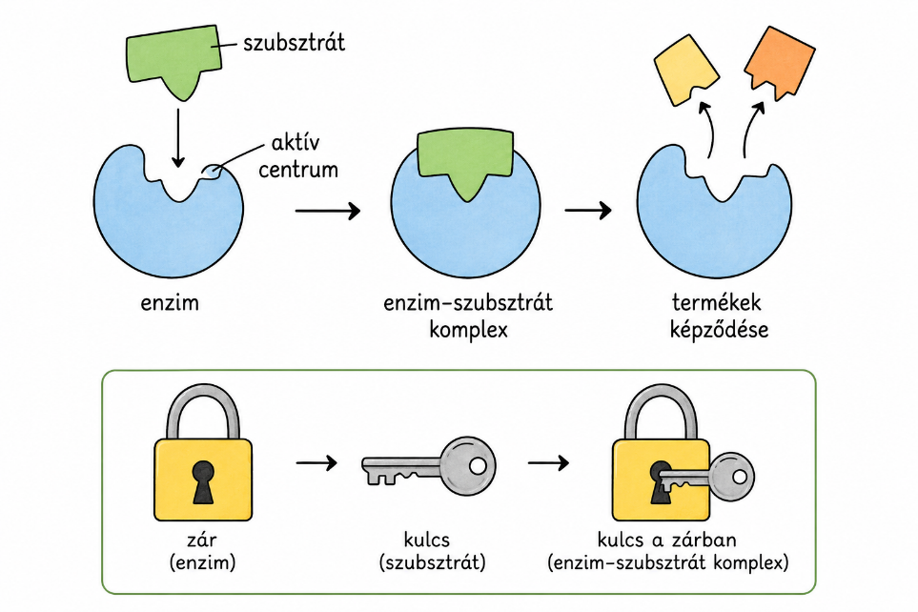

Az enzimek fajlagossága
Az enzimek fajlagosak, vagyis általában csak egy bizonyos anyagra vagy reakciótípusra hatnak.
Példák:
- a laktáz a tejcukrot bontja,
- az amiláz a keményítőt bontja,
- a kataláz a hidrogén-peroxid lebontását gyorsítja,
- a pepszin fehérjéket bont a gyomorban.
Az enzimek fajlagosságának alapja az aktív centrum térszerkezete.
Az enzimműködés optimális feltételei
Az enzimek működése függ a környezet feltételeitől.
Legfontosabb tényezők:
- hőmérséklet,
- pH,
- szubsztrátkoncentráció,
- enzimkoncentráció,
- ionkoncentráció,
- gátló anyagok jelenléte.
Az emberi szervezet enzimei általában testhőmérsékleten, körülbelül 37 °C-on működnek optimálisan.
A pH-optimum enzimenként eltérő:
- gyomorban működő pepszin: savas pH,
- nyálamiláz: közel semleges pH,
- hasnyálmirigy-enzimek: enyhén lúgos pH.
Hőmérséklet hatása az enzimekre
Alacsony hőmérsékleten az enzimek működése lassabb, mert a részecskék mozgása lassúbb.
A hőmérséklet emelése egy ideig gyorsítja a reakciót, mert nő a részecskék mozgása és az ütközések gyakorisága.
Túl magas hőmérsékleten azonban az enzim térszerkezete károsodik. Ezt nevezzük denaturációnak.
Denaturáció esetén:
- az enzim aktív centruma megváltozik,
- a szubsztrát már nem tud megfelelően kapcsolódni,
- az enzim elveszíti működését.
pH hatása az enzimekre
Az enzimek térszerkezete a kémhatásra is érzékeny.
Ha a pH eltér az enzim számára optimális értéktől:
- megváltozhatnak a fehérje töltésviszonyai,
- módosulhat az aktív centrum alakja,
- csökkenhet vagy megszűnhet az enzimműködés.
Ezért más pH-n működik jól a gyomorenzim, és más pH-n a vékonybél enzime.
Koncentráció hatása az enzimműködésre
Az enzimműködés sebessége függ a szubsztrát és az enzim mennyiségétől.
Ha nő a szubsztrátkoncentráció, a reakciósebesség egy ideig nő. Egy pont után azonban már nem gyorsul tovább, mert az enzimek aktív centrumai telítődnek.
Ezt úgy lehet elképzelni, mint amikor minden enzim „dolgozik”, és nincs szabad aktív centrum az újabb szubsztrátok számára.
Enzimgátlás
Az enzimgátlás során valamilyen anyag csökkenti vagy megszünteti az enzim működését.
Gátlás történhet például úgy, hogy:
- a gátló anyag elfoglalja az aktív centrumot,
- vagy megváltoztatja az enzim térszerkezetét.
Az enzimgátlás lehet káros, de hasznos is.
Példák:
- egyes mérgek enzimeket gátolnak,
- gyógyszerek is működhetnek enzimgátlóként,
- a sejtek saját folyamataikat is szabályozhatják enzimgátlással.
Enzimekkel kapcsolatos egyszerű kísérlet
Egyszerű példa a kataláz enzim vizsgálata.
A kataláz sok sejtben megtalálható enzim, például májban vagy burgonyában. Feladata a hidrogén-peroxid lebontása.
Reakció:
hidrogén-peroxid → víz + oxigén
Kísérlet:
- hidrogén-peroxid-oldathoz nyers burgonyát vagy májat adunk,
- buborékképződést figyelünk meg.
Tapasztalat:
- pezsgés, buborékképződés.
Magyarázat:
- a kataláz lebontja a hidrogén-peroxidot,
- oxigéngáz keletkezik,
- ez okozza a buborékokat.
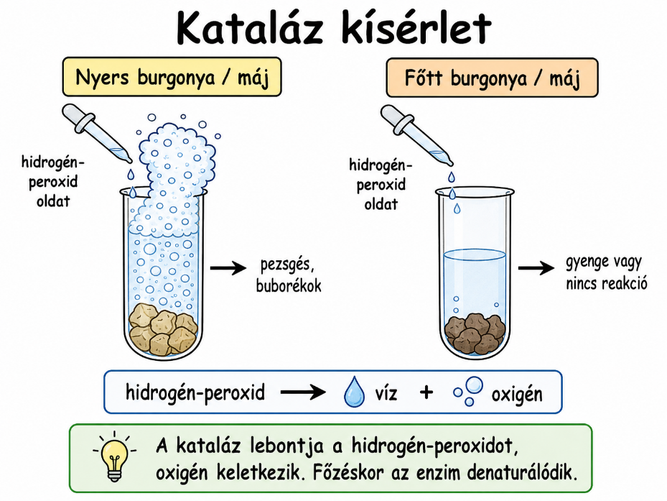

Ha a burgonyát vagy májat előzőleg megfőzzük, a reakció gyengébb vagy elmarad, mert a hő denaturálja az enzimet.
Enzimhibán alapuló betegségek
Egyes betegségek oka, hogy egy enzim hiányzik vagy hibásan működik.
Tejcukor-érzékenység
A tejcukor-érzékenység oka a laktáz enzim csökkent működése vagy hiánya.
A laktáz feladata a tejcukor, vagyis a laktóz bontása.
Ha a laktóz nem bomlik le:
- a vastagbélbe jut,
- a bélbaktériumok lebontják,
- gázok és savas anyagok képződnek.
Tünetek:
- puffadás,
- hasi fájdalom,
- hasmenés.
Megelőzés, kezelés:
- laktózmentes étrend,
- laktáz enzim pótlása.
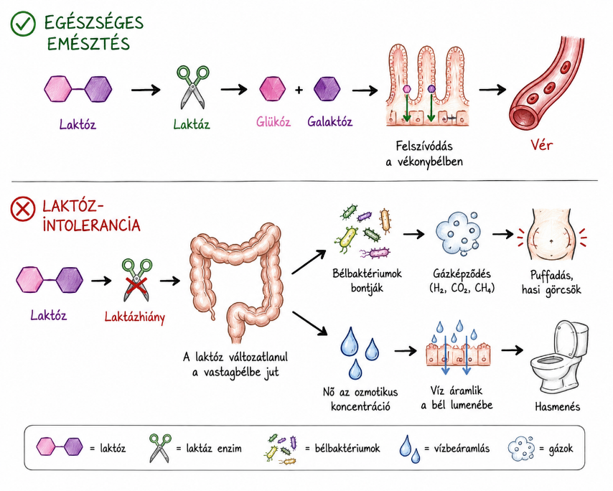

Fenilketonúria
A fenilketonúria öröklődő anyagcsere-betegség. Oka, hogy a fenilalanin nevű aminosav lebontásához szükséges enzim hibásan működik vagy hiányzik.
Következménye:
- a fenilalanin felhalmozódik,
- idegrendszeri károsodást okozhat.
Megelőzés:
- újszülöttkori szűrés,
- fenilalaninban szegény étrend.
Vitaminok, fémionok és enzimműködés
Sok enzim működéséhez nem elegendő a fehérjerész. Szükség lehet segítő molekulákra vagy ionokra.
Ilyenek lehetnek:
- vitaminokból képződő koenzimek,
- fémionok, például Mg²⁺, Zn²⁺, Fe²⁺.
Ezért a hiányos táplálkozás enzimműködési zavarokat okozhat. Ha nincs elég vitamin vagy ásványi anyag, egyes anyagcsere-folyamatok lassulhatnak vagy zavart szenvedhetnek.
ATP-bontó enzimek és energiaigényes folyamatok (ide térj vissza a sejtbiológia rész után, akkor érthetővé válik )
Az ATP a sejtek egyik legfontosabb energiahordozó molekulája.
Amikor az ATP lebomlik, energia szabadul fel:
ATP → ADP + foszfát + energia
Ezt az energiát a sejt energiaigényes folyamatai használják fel.
Példák:
- izomösszehúzódás,
- miozin működése,
- aktív transzport,
- Na⁺/K⁺-pumpa működése.
A Na⁺/K⁺-pumpa ATP energiáját használja fel arra, hogy nátriumionokat és káliumionokat mozgasson a sejthártyán keresztül. Ez fontos az idegsejtek működésében és az ingerületvezetésben.
ATP-szintézis és ioneloszlás a mitokondriumban
A mitokondriumokban az ATP képzése egyenlőtlen ioneloszláshoz kapcsolódik.
A biológiai oxidáció során protonok halmozódnak fel a mitokondrium belső membránjának két oldala között. Ez koncentráció- és töltéskülönbséget hoz létre.
Amikor a protonok visszaáramlanak az ATP-szintáz enzimen keresztül, az enzim ATP-t állít elő.
Egyszerűen:
egyenlőtlen protoneloszlás → protonáramlás → ATP-szintézis
Ez mutatja, hogy az anyagáramlás, az enzimek és az energiaátalakítás szorosan összekapcsolódik az élő sejtekben.
